¿DECIDES TU?

Nombre autor 1
Institución / Departamento, grupo o centro
[Dejad sin cumplimentar en los envíos previos a la presentación definitiva]

Resumen
Trabajo planteado para la opción Creative Room. Se trata de una instalación interactiva que refleja simbólicamente situaciones de poder y….
La descripción de la instalación no va aquí. Los contenidos van en los apartados. Aquí en capsulas muy resumidas: planteamiento, objetivos (qué se espera) y situar el proyecto en un contexto determinado.
La instalación, simbólica, dispone dos proyecciones enfrentadas, una principal y otra secundaria. Tanto la imagen de la sala en la proyección secundaria, como la ficticia en la principal, están manipuladas. Más que proponer una interacción, nos apropiarnos del espectador para forzarle a pasar desde su realidad hasta un plano virtual que representa una escena de grupo de Poder, una reunión de toma de decisiones (G8; Banco Mundial; FMI...). De arriba abajo transcurre un scroll con créditos cinematográficos ilegibles, en loop interminable, como si la película nunca acabara. Al fin y al cabo el Poder con mayúsculas no acaba, se transmite como intuía Abbie Hoffman, según Carlos Granés.
La pieza busca provocar al espectador para que se sienta partícipe de las decisiones, que siempre son ajenas a la gente común, por más que marquen nuestras vidas. El espectador transita de lo real a lo virtual sin esperarlo; pasa de entre los comunes hasta la élite, cruza el espejo de Wonderland, desapareciendo de la imagen de la sala, en cuanto se inserta en la ficticia. Como en una dualidad tangente al Principio de Heisemberg, la imposibilidad de abarcar dos dimensiones simultáneamente.
Si los espectadores la miran la imagen de la sala, no se reconocen caramente porque salen de espaldas y a una escala muy inferior. Pero si hacen por acercarse comprobarán que están desenfocados, como todo el centro de la imagen, mientras que el contorno permanece nítido. Conscientemente invierto el estatus original del ojo, pensando en el concepto de Remedios Zafra sobre la necesidad de hacer visible esa periferia, lo oculto y pasajero a nuestro interés. La cuestión de dificultar la mirada de la escena también la tocó Jim Campbell en "Shadows for Heisenberg". Si finalmente el espectador persigue verse y se acerca a menos de un metro, un sensor alejará la imagen prolongando la fuga de la perspectiva hacia un pasillo sin fondo.

Palabras-clave: PERCEPCIÓN MODIFICADA, MANIPULACIÓN POLÍTICA DE LA IMAGEN, MEMORIA (CONSTRUCCIÓN Y BORRADO), ÓPTICA, INVISIBILIDAD, REDIRIGIR LA MIRADA CENTRAL-PERIFÉRICA, DUALIDAD,

Abstract
The installation, symbolic, has two opposing projections, one main and one secondary. As the image of the projection room in the secondary, as the fictitious in the main, are manipulated.More than to propose an interaction, we take possession of the spectator to coerce it to pass from the reality to a virtual plane that represents a scene of power group, a meeting of decision-making (G8; World Bank, IMF etc. ). Moreover, a scroll run with film credits unreadable in endless loop, from top to bottom, as if the film never will. Nevertheless, the Power with uppercase does not end, it´s transmitted as Abbie Hoffman said, according to Carlos Granés mentioned.
The piece seeks to provoke the viewer to feel engaged in the decisions, which are always outside the ordinary people, although that mark our lives. The spectator passes from the real to the virtual without expecting it, pass between the common people until the elite, crosses the mirror of Wonderland, disappearing from the image of the room, as soon as he´s inserted into the fictitious image. As a tangent duality to the Heisenberg´s Principle, the inability to cover two dimensions simultaneously.
If the viewers look at the image of the room, they are not recognized clearly because they see its backs, moreover in a lower scale. But if they do approach will find that they are blurred, like the whole center of the image, while the outline remains clear. Consciously I change the original status of the eye, thinking about the Remedos Zafra concept about the necessity to make visible the periphery, the secret and passing thing to our interest. The question of making the look of the scene difficult also Jim Campbell touched in "Shadows for Heisenberg". If finally the spectator attempt turn and approaches at least of one meter, a sensor will remove the image prolonging the escape of the perspective towards a endless corridor

Keywords: MODIFIED PERCEPTION, POLITICAL MANIPULATION OF THE IMAGE, MEMORY (CONSTRUCTION AND ERASURE), OPTICS, INVISIBILITY, redirect THE CENTRAL-PERIPHERAL LOOK, DUALITY

DESCRIPCIÓN
Empiezas con Descripción porque parte del contenido de la introducción está en el resumen. Es importante estructurar bien el trabajo. Y además pasas directamente a descripción técnica
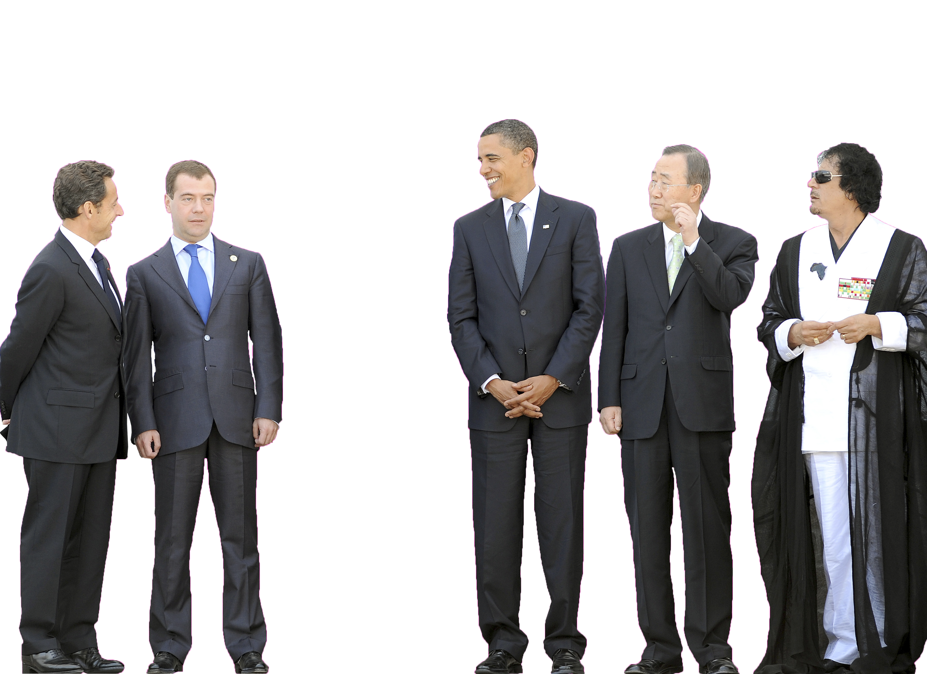
Fig. 1 Imagen muestra para la pantalla principal: reunión de altos dirigentes

1.1 Descripción Técnica
La instalación requiere una sala con dos pantallas enfrentadas. Una principal, que contiene la escena de carácter político, seguramente una foto de altos dignatarios después de una reunión de toma de decisiones de calado; y una secundaria que corresponde a la imagen de la sala a tiempo real.
Más cerca de la pantalla principal, un área de luz proyectada de arriba abajo y viceversa del tamaño de una persona, ilumina al espectador que se sitúe dentro, para capturar su imagen e introducirlo en la escena de Poder. Bien iluminado, la cámara le trackea y envía el imput a Pure Data OpenCV, que filtra su imagen mediante los objetos pix_opencv_bgstats, y pix_opencv_threshold; en un siguiente paso el software pre-procesa la figura del espectador con pix_opencv_laplace; y finalmente analiza y captura la imagen usando pix_opencv_morphology (apoyado en rangos de erosion y dilatation).
La pantalla secundaria mientras tanto recoge la sala en tiempo real, pero a escala reducida, a un 10% de la proyección principal (40x30 cm aprox.). Esa proyección secundaria refleja a todos los presentes en la sala excepto al que permanezca situado dentro del área de luz. Como si hubiera cambiado de dimensión, el espectador capturado e introducido en la escena de la reunión política-económica, desaparece de la imagen de la sala. Este proceso se procuraría con Effectv a través de Pure Data, principalmente con los objetos chamaleonTV y quarkTV. Mientras los espectadores permanezcan atentos a la pantalla principal son grabados de frente por la cámara que les proyecta en la pequeña pantalla a tiempo real. Pero en el momento en que alguno se gire atrás para observar la proyección menor, saldrá lógicamente de espaldas, además de en pequeña escala. Algo más dificulta la percepción del espectador: hemos invertido la visión natural del ojo, desenfocando el centro de la imagen y aumentando la nitidez de la periferia. Redireccionamos así la atención de su mirada, de igual forma que hacen las imágenes que nos filtra el poder y los modelos imaginarios construidos para orientarnos a su interés. Si deciden acercase a menos de un metro para confirmar si es suya la imagen, un sensor de proximidad con infrarrojos, redefine su rango prolongando la fuga de su perspectiva, y alejando la imagen como en un efecto pasillo. Se hace evidente la idea de que el espectador no puede ver lo que quiere, solo lo que le es permitido. Aunque quizá, el afortunado situado bajo la luz tenga otro punto de vista al formar parte de aquellos que toman las decisiones.
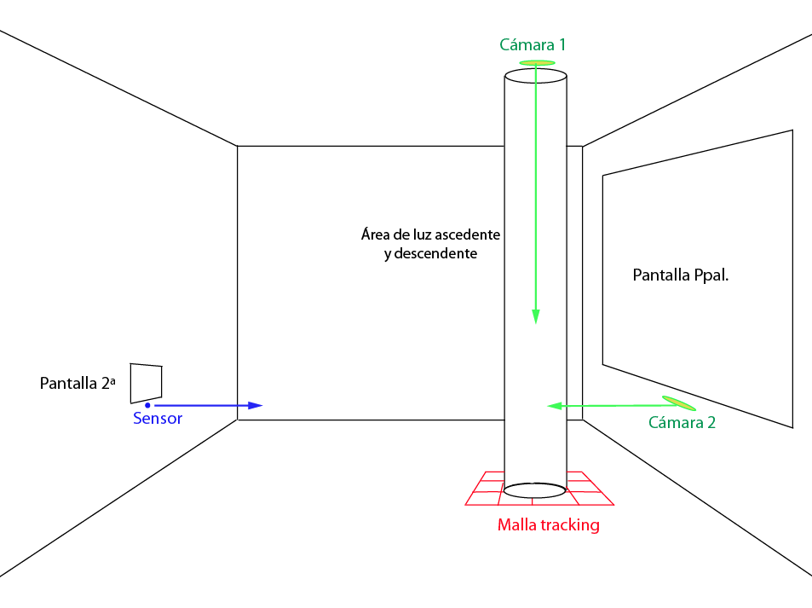
Fig. 2 Esquema de la instalación.

Referencias
Este apartado es similar a Bibliografía, y se deben poner las fuentes consultadas. Los referentes artísticos deberían tener un apartado en el cuerpo del paper.
Valie Export. “Valie Export: Valie Export's home.” [accedido 2, Diciembre, 2014]. http://www.valieexport.com (tenemos presente la pieza de Valie, en la que se funde a tiempo real dentro de una imagen de pintura clásica, mediante una cámara, dos monitores de video y una mesa de mezcla analógica)
Arrebato. Iván Zulueta.1979. España: Framax Films S.A. y Globe Films S.A..105'. Película. (Anotamos está pelicula, en la que los protagonistas también acaban pasando de la dimensión física a la virtual)
Maturana, Humberto. 1996 La realidad: ¿objetiva o construida?. Barcelona, Editorial Anthropos. pás 105: "En nuestra experiencia no podemos distinguir entre percepción y lo que llamamos ilusión". Naturalmente Maturana habla habla a nivel neurológico, de hecho nuestro cerebro activa las mismas áreas al soñar que corre, que cuando corre realmente.

Notas (Y esto debería ir en el apartado anterior, aquí sólo las notas aclaratorias)

Granés, Carlos. 2011. El puño invisible. Arte, revolución y un siglo de cambios culturales. Madrid: Santillana Ediciones Generales S.L
Principio de indeterminación, enunciado por Werner Karl Heisenberg en 1925, durante el transcurso de sus investigaciones de Física Cuántica en la Universidad de Copenhage.
Zafra, Remedios. 2014. "Arte, Feminismo y Tecnología. Reflexiones sobre formas creativas y formas de domesticación". en Quaderns de Psicología, Vol. 16. Nº 1, pág. 97-109.
Jim Campbell. “Jim Campbell: Portfolio: Installations: Shadow for Heisenberg.” [accedido 2, Diciembre, 2014]. http://www.jimcampbell.tv/portfolio/installations/shadow_for_heisenberg/ Trabajo sin estructura. Los conceptos (que los tiene) no conforman un marco teórico. Todo se enreda en una masa, perdiendo el sentido.

